**v2rayN** 是Windows平台上一款基于v2ray核心的简洁好用、功能强大的v2ray客户端，支持Vmess、[Shadowsocks](https://v2xtls.org/shadowsocks-ss/" \t "_blank)、Socks5、[trojan](https://v2xtls.org/trojan/" \t "_blank)等多种协议，也支持服务器订阅。本教程详细介绍v2rayN的安装和配置步骤

老规矩，使用V2rayN实现科学上网的前提条件是：

已有V2ray节点，

下载好V2RayN，没下载的请看Github我写的read.me(就是之前打开链接的下面，自行寻找)

1. 安装客户端：找到下载的安装程序，找一个合适的目录**解压**（**不要**放在C盘的”Program Files”目录下，会有权限问题），**不要双击压缩文件中的v2rayN.exe直接打开！**

*V2rayN是绿色软件，解压后直接可以使用，不需要安装*

2. 进入V2rayN-Core目录，双击“v2ayN”，程序启动后**托盘**上会出现一个V图标（托盘就是桌面右下角，显示时间输入法那块）。如果程序没有反应，或提示“V2rayN已停止工作”，请先更新系统并安装 [.NET Framework 4.7.2](https://dotnet.microsoft.com/download/dotnet-framework/net472) 和 [Microsoft Visual C++ 2015 Redistributable (x86)](https://www.microsoft.com/en-us/download/details.aspx?id=53840) 再重新打开；

[](https://v2xtls.org/wp-content/uploads/2020/11/Jietu20191207-182701.jpg)

v2rayn logo

3. 点击系统托盘的V2RayN图标，弹出程序主界面：

[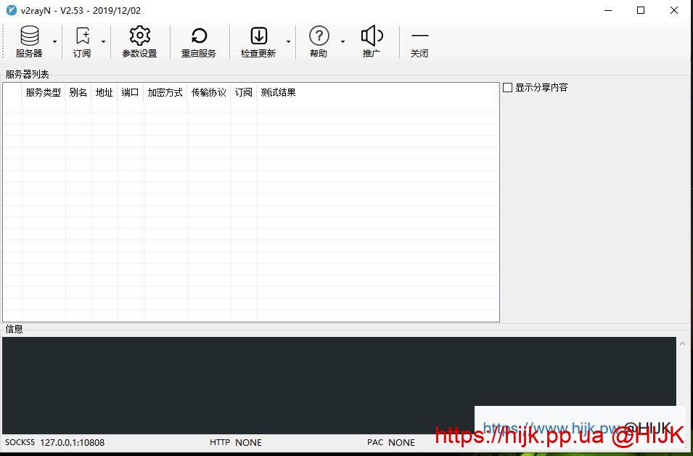](https://v2xtls.org/wp-content/uploads/2020/11/v2rayn-%E4%B8%BB%E7%95%8C%E9%9D%A2.jpg)

因为我相信大多数人不会使用手动输入，而是使用订阅或剪切板，所以我手动输入不放了

接着添加新的V2ray节点：点击界面上方的“服务器”，按照自己节点类型选择，**注意VMess服务器和VLESS服务器是不同的**！

[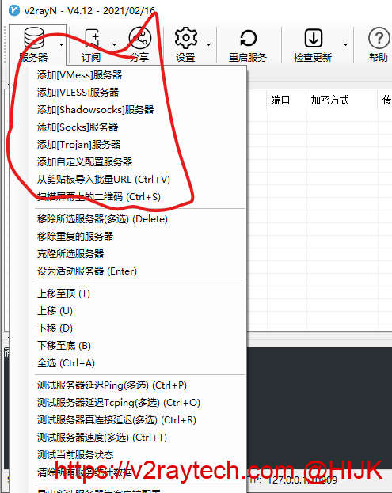](https://v2raytech.com/wp-content/uploads/2021/03/v2ray%E6%B7%BB%E5%8A%A0%E6%96%B0%E6%9C%8D%E5%8A%A1%E5%99%A8.png)

如果服务端信息是订阅，点击“订阅”下拉框的“订阅设置”，在弹框中点击“添加”，输入订阅网址，然后按确定：

[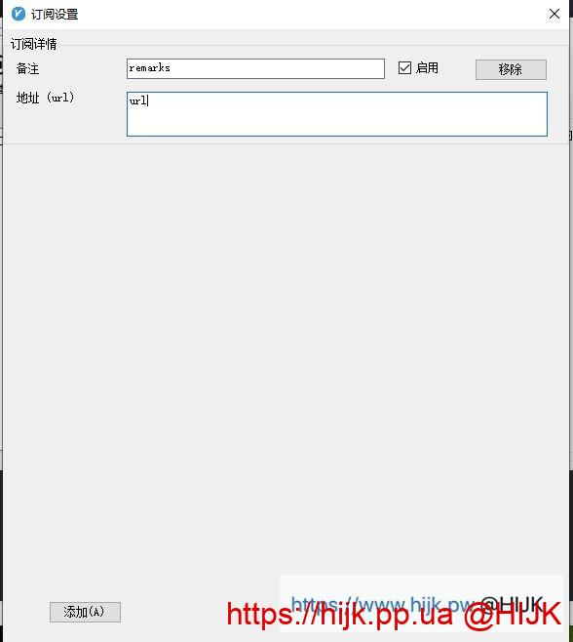](https://v2xtls.org/wp-content/uploads/2020/11/v2rayN%E6%B7%BB%E5%8A%A0%E8%AE%A2%E9%98%85.jpg)

最后在左上角订阅中找到更新订阅就会出来节点

配置好后点击确定，主界面出现了节点的简要信息。可以双击节点那一行再次出来上面的配置界面修改配置，也可以点击右键删除、移动该节点：

[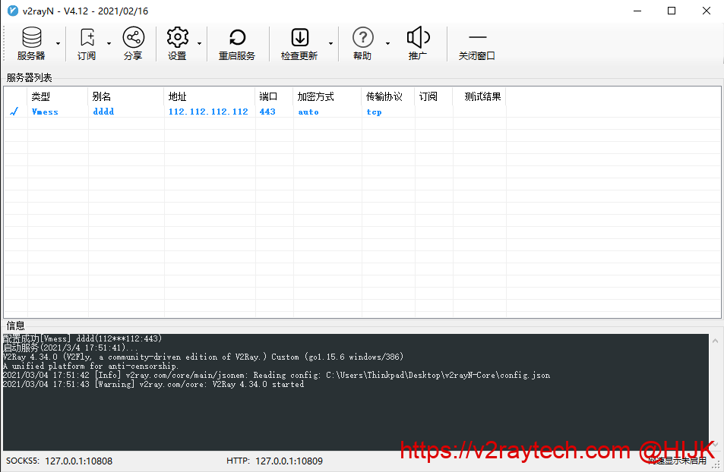](https://v2raytech.com/wp-content/uploads/2021/03/V2rayN%E6%B7%BB%E5%8A%A0%E4%BA%86%E8%8A%82%E7%82%B9%E7%95%8C%E9%9D%A2.png)

**V2rayN添加了节点界面**

服务器信息配置好后，主界面下方会出现日志信息：

[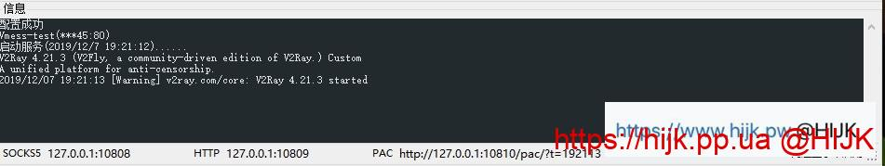](https://v2xtls.org/wp-content/uploads/2020/11/V2rayN%E6%97%A5%E5%BF%97.jpg)

如果日志出现“找不到 v2ray-core，下载地址: https://github.com/v2ray/v2ray-core/releases”的提示，说明下载了不完整的客户端，（如果从官网下载，请确保下载的是V2rayN-core.zip文件）

6.某些网站打不开，可使用全局模式（右键任务栏右下方图标，在”Http代理“中选择）

如果系统防火墙弹出提示，选择“允许访问”。

配置没问题且服务器网络通畅的话，接下来就可以打开浏览器愉快的访问外网了。

V2rayN报病毒

由于一些原因，V2rayN在Windows上可能会报病毒导致无法正常使用：

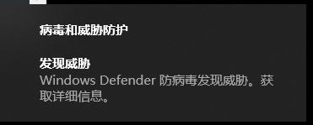

一般来说这都是Windows的误报，添加到例外即可。操作为：点击右下角托盘的Windows安全中心 -> “病毒和威胁防护” -> “保护历史记录” -> “已隔离威胁” -> “操作”，点击“还原”。如果V2rayN界面里还是提示病毒，找到同一个界面，操作点击“允许”：

